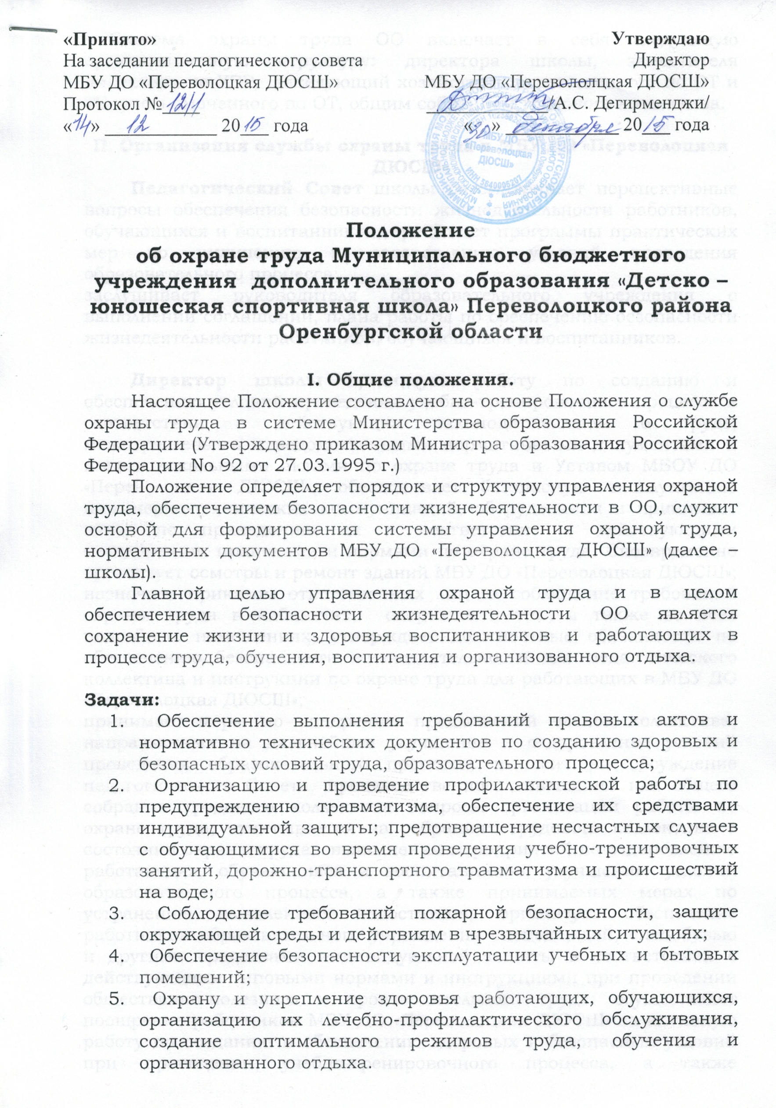

Система охраны труда ОО включает в себя следующую организационную структуру: директора школы, заместителя директора по УВР, заведующий хозяйством, ответственного по ОТ и ТБ, уполномоченного по ОТ, общим собранием трудового коллектива.

II. Организация службы охраны труда в МБУ ДО «Переволоцкая ДЮСШ»
Педагогический Совет школы рассматривает перспективные вопросы обеспечения безопасности жизнедеятельности работников, обучающихся и воспитанников, принимает программы практических мер по улучшению и оздоровлению условий проведения образовательного процесса;
заслушивает руководителя образовательного учреждения о выполнении соглашений, плана работы по обеспечению безопасности жизнедеятельности работников, обучающихся и воспитанников.

Директор школы организует работу по созданию и обеспечению условий проведения учебно-тренировочного процесса в соответствии с действующим законодательством о труде, межотраслевыми и ведомственными нормативными документами и иными локальными актами по охране труда и Уставом МБОУ ДО «Переволоцкая ДЮСШ»; обеспечивает безопасную эксплуатацию инженерно-технических коммуникаций, оборудования и принимает меры по приведению их в соответствие с действующими стандартами, правилами и нормами по охране труда. Своевременно организует осмотры и ремонт зданий МБУ ДО «Переволоцкая ДЮСШ»; назначает приказом ответственных лиц за соблюдение требований охраны труда в кабинетах, спортзале и т.п., а также во всех подсобных помещениях; утверждает должностные обязанности по обеспечению безопасности жизнедеятельности для педагогического коллектива и инструкции по охране труда для работающих в МБУ ДО «Переволоцкая ДЮСШ»;
принимает меры по внедрению предложений членов коллектива, направленных на дальнейшее улучшение и оздоровление условий проведения образовательного процесса; выносит на обсуждение педагогического Совета, производственного совещания или общего собрания трудового коллектива вопросы организации работы по охране труда; отчитывается на собраниях трудового коллектива о состоянии охраны труда, выполнении мероприятий по оздоровлению работающих, обучающихся и воспитанников, улучшению условий образовательного процесса, а также принимаемых мерах по устранению выявленных недостатков; организует обеспечение работников образовательного учреждения спецодеждой, спецобувью и другими средствами индивидуальной защиты в соответствии с действующими типовыми нормами и инструкциями при проведении общественно-полезного и производительного труда; осуществляет поощрение работников МБУ ДО «Переволоцкая ДЮСШ» за активную работу по созданию и обеспечению здоровых и безопасных условий при проведении учебно-тренировочного процесса, а также привлечение к дисциплинарной ответственности лиц, виновных в нарушении законодательства о труде, правил по охране труда; проводит профилактическую работу по предупреждению травматизма и снижению заболеваемости работников, обучающихся; оформляет прием новых работников только при наличии положительного заключения медицинского учреждения. Контролирует своевременное проведение диспансеризаций работников, обучающихся и воспитанников; организует в установленном порядке работу комиссий по приемке МБУ ДО «Переволоцкая ДЮСШ» к новому учебному году. Подписывает акты приемки образовательного учреждения; обеспечивает выполнение директивных и нормативных документов по охране труда, предписаний органов управления образованием, государственного надзора и технической инспекции труда; немедленно сообщает о групповом, тяжелом несчастном случае и случае со смертельным исходом непосредственно вышестоящему руководителю органа управления образованием, родителям пострадавшего (пострадавших) или лицам, их заменяющим, принимает все возможные меры к устранению причин, вызвавших несчастный случай, обеспечивает необходимые условия для проведения своевременного и объективного расследования согласно действующим Положениям; заключает и организует совместно с профкомом выполнение ежегодных соглашений по охране труда. Подводит итоги выполнения соглашения по охране труда один раз в полугодие; утверждает по согласованию с профкомом инструкции по охране труда для работающих, обучающихся и воспитанников. В установленном порядке организует пересмотр инструкций; планирует в установленном порядке периодическое обучение работников образовательного учреждения по вопросам обеспечения безопасности жизнедеятельности на краткосрочных курсах и семинарах, организуемых органами управления образованием и охраной труда; принимает меры совместно с медицинскими работниками по улучшению медицинского обслуживания и оздоровительной работы; обеспечивает учебно-трудовую нагрузку работающих, обучающихся с учетом их психофизических возможностей, организует оптимальные режимы труда и отдыха; запрещает проведение образовательного процесса при наличии опасных условий для здоровья обучающихся или работающих; определяет финансирование мероприятий по обеспечению безопасности жизнедеятельности, проводит оплату больничных листов нетрудоспособности и доплату лицам, работающим в неблагоприятных условиях труда; несет персональную ответственность за обеспечение здоровых и безопасных условий учебно-тренировочного процесса.
Заместитель директора по УВР
организует работу по соблюдению в образовательном процессе норм и правил охраны труда; обеспечивает контроль за безопасностью используемых в образовательном процессе оборудования, приборов, технических и наглядных средств обучения; разрешает проведение образовательного процесса обучающимися при наличии оборудованных для этих целей учебных помещений, отвечающих правилам и нормам безопасности жизнедеятельности, и принятых по акту в эксплуатацию; организует с участием заместителя директора по административно хозяйственной работе своевременное и качественное проведение паспортизации кабинетов, спортзала, а также подсобных помещений; составляет на основании полученных от медицинского учреждения материалов, списки лиц, подлежащих периодическим медицинским осмотрам с указанием фактора, по которому установлена необходимость проведения периодического медицинского осмотра; определяет методику, порядок обучения правилам дорожного движения, поведения на воде и улице, пожарной безопасности; осуществляет проверку знаний обучающихся; проводит совместно с профкомом административно-общественный контроль безопасности использования, хранения учебных приборов и оборудования, наглядных пособий, мебели; несет ответственность за выполнение должностной и инструкции в части обеспечения безопасности жизнедеятельности.
Заведующий хозяйством
обеспечивает соблюдение требований охраны труда при эксплуатации основного здания и других построек образовательного учреждения, технологического, энергетического оборудования, осуществляет их периодический осмотр и организует текущий ремонт; обеспечивает безопасность при переноске тяжестей, погрузочно-разгрузочных работах, эксплуатации транспортных средств на территории образовательного учреждения; организует соблюдение требований пожарной безопасности зданий и сооружений, следит за исправностью средств пожаротушения; обеспечивает текущий контроль за санитарно-гигиеническим состоянием кабинетов, спортзала, и других помещений; несет ответственность за составление паспорта санитарно-технического состояния образовательного учреждения; обеспечивает кабинеты, бытовые хозяйственные и другие помещения оборудованием и инвентарем, отвечающим требованиям правил и норм безопасности жизнедеятельности, стандартам безопасности труда; организует ежегодное проведение измерений сопротивления изоляции электроустановок и электропроводки, заземляющих устройств, периодических испытаний и освидетельствований водогрейных котлов, сосудов, работающих под давлением, замер освещенности, шума в помещениях образовательного учреждения в соответствии с правилами и нормами по обеспечению безопасности жизнедеятельности; приобретает согласно заявке спецодежду, спецобувь и др. средства индивидуальной защиты для работников, обучающихся и воспитанников образовательного учреждения; обеспечивает учет, хранение противопожарного инвентаря, сушку, стирку, ремонт и обеззараживание спецодежды, спецобуви и индивидуальных средств защиты.
Собрание общего трудового коллектива образовательного учреждения организует общественный контроль за состоянием безопасности жизнедеятельности, деятельностью администрации по созданию и обеспечению здоровых условий труда, быта и отдыха работающих, обучающихся; принимает участие в разработке перспективных и текущих планов работы, инструкций по обеспечению безопасности жизнедеятельности, подписывает их и способствует претворению в жизнь; контролирует выполнение коллективных договоров, соглашений по улучшению условий и охраны труда; осуществляет защиту социальных прав работающих, обучающихся и воспитанников образовательного учреждения; проводит анализ травматизма и заболеваемости, участвует в разработке и реализации мероприятий по их предупреждению и снижению; представляет совместно с членами органов, уполномоченными обучающимися, и их родителями, интересы членов профсоюза в совместной с администрацией комиссии по охране труда, включая и участие в расследовании несчастных случаев участвует в проведении административно-общественного контроля по вопросам обеспечения безопасности жизнедеятельности, в расследовании несчастных случаев, происшедших с работниками, обучающимися;

Тренер-преподаватель
Несет ответственность за организацию учебно- тренировочного процесса воспитательной работы, обучающихся, воспитанников в строгом соответствии с нормами и правилами охраны труда;
контролирует соблюдение и принимает меры по выполнению санитарно-гигиенических норм, требований, правил по охране труда, пожарной безопасности при проведении воспитательных мероприятий и работ вне образовательного учреждения с обучающимися; организует с обучающимися и их родителями (лицами их заменяющими) мероприятия по предупреждению травматизма, дорожно-транспортных происшествий, несчастных случаев, происходящих на улице, воде и т.д. Проводит инструктаж.

Ответственный за кабинетом (помещением)
осуществляет организацию безопасности и контроль состояния рабочих мест,
учебного оборудования, наглядных пособий, спортивного инвентаря;
не допускает проведения учебно-тренировочных занятий, работы секций, секций в необорудованных для этих целей и не принятых в эксплуатацию помещениях, а обучающихся, воспитанников к проведению занятий или работ без предусмотренной спецодежды, спецобуви и других средств индивидуальной защиты; контролирует оснащение учебного помещения противопожарным имуществом, медицинскими и индивидуальными средствами защиты, а каждого рабочего места – инструкцией, наглядной агитацией по вопросам обеспечения безопасности жизнедеятельности; проводит или организует проведение преподавателем инструктажа по охране труда обучающихся с обязательной регистрацией в классном журнале или журнале установленного образца; вносит предложения по улучшению и оздоровлению условий проведения образовательного процесса (для включения их в соглашение по охране труда), а также доводит до сведения руководителя образовательного учреждения о всех недостатках в обеспечении образовательного процесса, снижающих жизнедеятельность и работоспособность организма работающих, обучающихся (заниженность освещенности, шум пуско - регулирующей аппаратуры, люминесцентных ламп, нарушение экологии на рабочих местах и др.);
подает в установленном порядке заявки на спецодежду, спецобувь и другие средства индивидуальной защиты обучающихся; немедленно сообщает руководству, профкомитету о каждом несчастном случае, происшедшем с обучающимся; несет ответственность в соответствии с действующим законодательством о труде за несчастные случаи, происшедшие с обучающимися во время образовательного процесса в результате нарушения норм и правил охраны труда.

